Sicher im Einsatz mit Sauerstoff

Der Ingelfinger Ventilspezialist GEMÜ erweitert sein Produktportfolio für Sauerstoffanwendungen.
GEMÜ baut sein Produktportfolio für Sauerstoffanwendungen aus und bietet neben der Vielzahl an Membranventilen ab sofort auch Sitz- und Regelventile für Anwendungen mit gasförmigem Sauerstoff an. Für den sicheren Anlagenbetrieb legt GEMÜ dabei ein besonderes Augenmerk auf die Auswahl geeigneter Werkstoffe bei allen medienberührten Bauteilen. Im Fall von Sauerstoffanwendungen betrifft das vor allem die Hilfs- und Dichtwerkstoffe. Darum sind beispielsweise die Spindeldichtungen aller GEMÜ Sitzventile, die für Anwendungen mit gasförmigem Sauerstoff geeignet sind, aus dem schwer entzündbaren Werkstoff PTFE gefertigt.
Sauerstoff gilt als kritisches Betriebsmedium, denn viele Stoffe verbrennen mit verdichtetem oder reinem Sauerstoff heftig und schnell. Deswegen ist für Anwendungsbereiche, in denen gasförmiger Sauerstoff zum Einsatz kommt, besondere Sorgfalt geboten. Ob bestimmte Werkstoffe für den Umgang mit dem kritischen Medium geeignet sind, wird in Deutschland durch die BAM (Bundesanstalt für Materialforschung und -prüfung) geprüft und beurteilt.
GEMÜ bietet eine breite Palette an Armaturen für Sauerstoffanwendungen an. Hierzu zählen unter anderem die Sitzventile GEMÜ 550, die über ein einheitliches Edelstahldesign verfügen, der Typ GEMÜ 554, der sich durch seine besonders kompakte Bauweise auszeichnet und der elektromotorisch betriebene Typ GEMÜ 549 eSyDrive. Bei allen diesen Ventilen kommen Dicht- und Hilfswerkstoffe zum Einsatz, die nach BAM für den Einsatz mit gasförmigem Sauerstoff geeignet sind. Die Membranventile GEMÜ 601 für kleine Nennweiten, GEMÜ 650 BioStar für kleine bis größere Nennweiten sowie das Abfüllventil GEMÜ 660 sind darüber hinaus durch die BAM bauartgeprüft und zertifiziert.

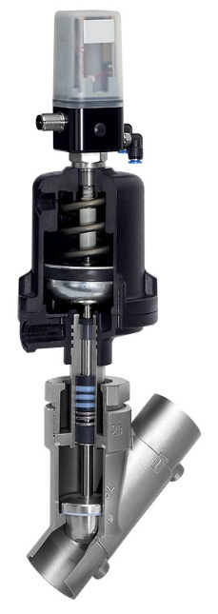

BU: Das Regelventil GEMÜ 554 ist dank den schwer entflammbaren PTFE-Dichtungen bestens geeignet für Sauerstoff.

